Naturgucker Redaktionsservice • Kostenfreies Pressematerial
Räumlicher Bezug: deutschlandweit
Idealer Veröffentlichungstermin: jederzeit
Sperrfrist: keine (zur sofortigen Veröffentlichung)
Nutzungsrechte: honorarfrei zur redaktionellen Nutzung
Bildmaterial: 7 Bilder (300 dpi)
Textumfang: 232 Wörter/1.882 Zeichen inkl. Leerzeichen (ohne Titel)

Natur im Umbruch: Unsere Artenvielfalt sortiert sich neu
Immer häufiger lassen sich in Deutschland Arten beobachten, die hier früher kaum oder gar nicht dauerhaft vorkamen. Wärmeliebende Tiere wie Segelfalter, Blauschwarze Holzbiene, Taubenschwänzchen und Gottesanbeterin profitieren vielerorts von warmen Sommern und milden Wintern. Dadurch können manche Arten ihr Verbreitungsgebiet ausweiten, andere überstehen die kalte Jahreszeit leichter und treten im Frühjahr früher in Erscheinung. So haben etwa die Sichtungen der Gottesanbeterin in Deutschland in den vergangenen Jahren deutlich zugenommen. Auch die Nosferatu-Spinne, die 2005 erstmals in Freiburg nachgewiesen wurde, wird inzwischen aus nahezu allen Teilen Deutschlands gemeldet.
Doch nicht alle Veränderungen sind für Menschen erfreulich. So können beispielsweise der Eichen-Prozessionsspinner und bestimmte Zeckenarten vom wärmeren Klima profitieren. Für die ursprünglich aus Südeuropa stammende Hyalomma-Zecke verbessern sich durch höhere Temperaturen möglicherweise die Voraussetzungen für eine dauerhafte Ansiedlung in Deutschland. Eine etablierte Population ist allerdings bislang nicht sicher nachgewiesen.
Wer angesichts neu auftretender Arten eine insgesamt größere Artenvielfalt erwartet, liegt dennoch falsch. Während wärmeliebende Arten neue Lebensräume erschließen, geraten kälteliebende Organismen zunehmend unter Druck. Das Umweltbundesamt hat bereits eine Verschiebung zugunsten wärmeliebender Arten bei Tagfaltern bemerkt. Hinzu kommt, dass Hitze und Trockenheit oft zusammen auftreten und Pflanzen vertrocknen lassen. Dadurch fehlt zahlreichen Insekten die Nahrungsgrundlage.
Somit führt der Klimawandel nicht einfach zu einer artenreicheren Flora und Fauna in Deutschland, sondern verändert das Artengefüge. Wer eigene Beobachtungen auf naturgucker.de meldet und diese möglichst mit Fotos oder Videos dokumentiert, hilft bei der Erforschung dieser Veränderungen.

Mitmachen & Service
Bitte verwenden Sie für Ihre Berichterstattung ausschließlich die hier angegebenen Permalinks. Aus der Browserzeile kopierte Links sind individuelle Session-Links und funktionieren bei Ihren Leser*innen nicht.
• Artporträt des Segelfalters im Meldeportal für Naturbeobachtungen:
https://naturgucker.de/?art=-1401232693&amp;?desktop=1
• Artporträt der Blauschwarzen Holzbiene im Meldeportal für Naturbeobachtungen:
https://naturgucker.de/?art=1693916294&amp;?desktop=1
• Artporträt des Taubenschwänzchens im Meldeportal für Naturbeobachtungen:
https://naturgucker.de/?art=-503419762&amp;?desktop=1
• Artporträt der Gottesanbeterin im Meldeportal für Naturbeobachtungen:
https://naturgucker.de/?art=-118557670&amp;?desktop=1
• Artporträt der Nosferatu-Spinne im Meldeportal für Naturbeobachtungen:
https://naturgucker.de/?art=-1361070917&amp;?desktop=1
• Artporträt des Eichen-Prozessionsspinners im Meldeportal für Naturbeobachtungen:
https://naturgucker.de/?art=-692472073&amp;?desktop=1
• Artporträt des Trauerschnäppers im Meldeportal für Naturbeobachtungen:
https://naturgucker.de/?art=-436082383&amp;?desktop=1
• Eigene Naturbeobachtungen melden:
https://naturgucker.de
• Kostenlose E-Learning-Kurse der NABU|naturgucker-Akademie:
Schmetterlinge Grundwissen: https://NABU-naturgucker-Akademie.de/Schmetterlinge-Grundwissen/
Schmetterlinge kompakt: https://NABU-naturgucker-Akademie.de/Schmetterlinge-Kompakt/
Hautflügler Grundwissen: https://NABU-naturgucker-Akademie.de/Hautfluegler-Grundwissen/
Wildbienen Aufbauwissen: https://NABU-naturgucker-Akademie.de/Wildbienen-Aufbauwissen/
Insekten Grundwissen: https://nabu-naturgucker-akademie.de/Insekten-Grundwissen/
Insekten kompakt: https://nabu-naturgucker-akademie.de/Insekten-Kompakt/
Spinnen Grundwissen: https://nabu-naturgucker-akademie.de/Spinnen-Grundwissen/
Vögel Grundwissen: https://nabu-naturgucker-akademie.de/Voegel-Grundwissen/
Vögel kompakt: https://nabu-naturgucker-akademie.de/Voegel-Kompakt/

Bildnachweise & Bildunterschriften
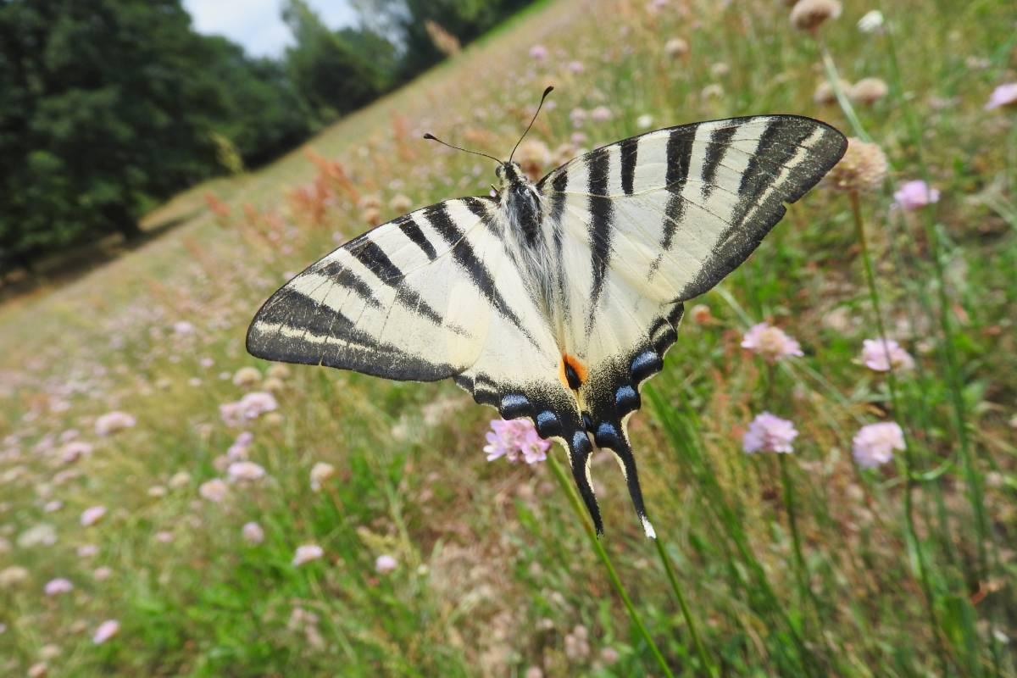 | 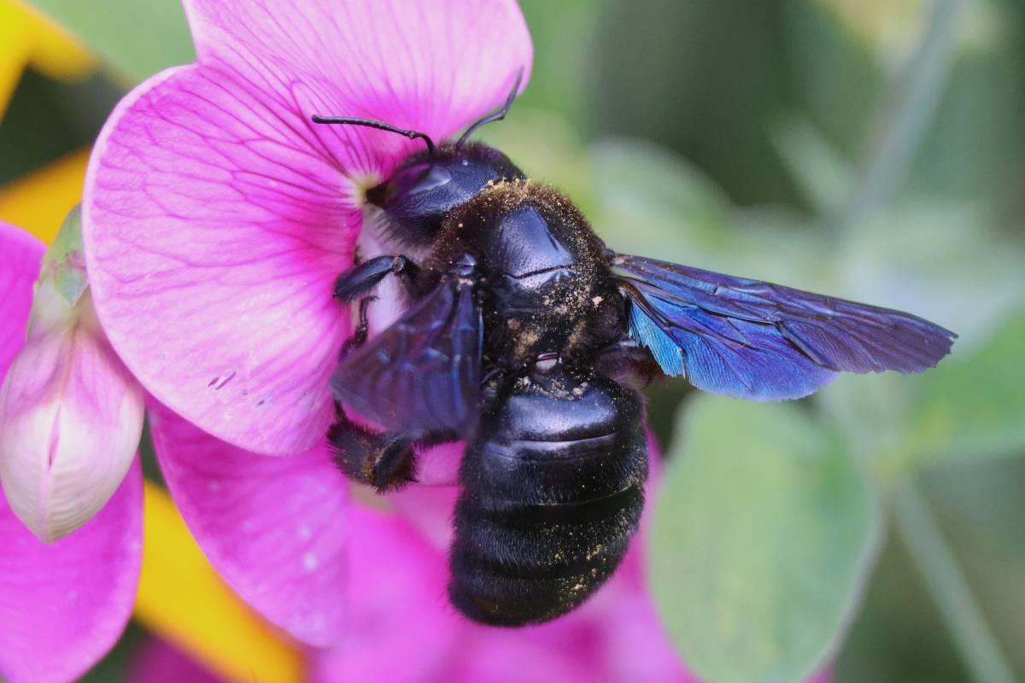 | 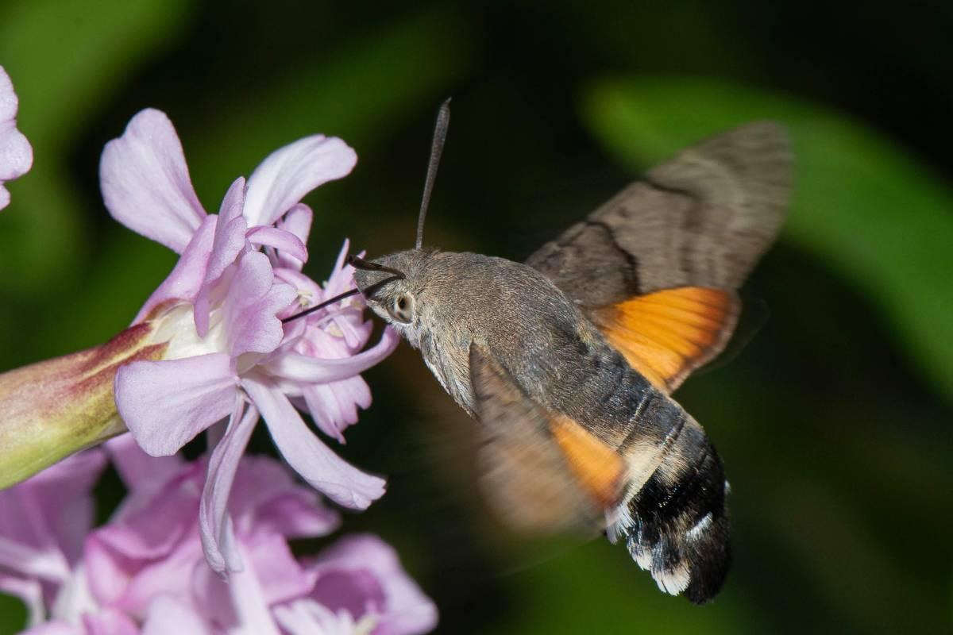

• Foto 1: Beeindruckender Blütenbesucher: der Segelfalter. Foto: Mathias Krüger/naturgucker.de (frei zur Nutzung im Rahmen dieses Artikels); → Download
• Foto 2: Blauschwarze Holzbiene beim Blütenbesuch. Foto: Rainer Ziebarth/naturgucker.de (frei zur Nutzung im Rahmen dieses Artikels); → Download
• Foto 3: Taubenschwänzchen an Seifenkraut. Foto: Ulrich Sach/naturgucker.de (frei zur Nutzung im Rahmen dieses Artikels); → Download
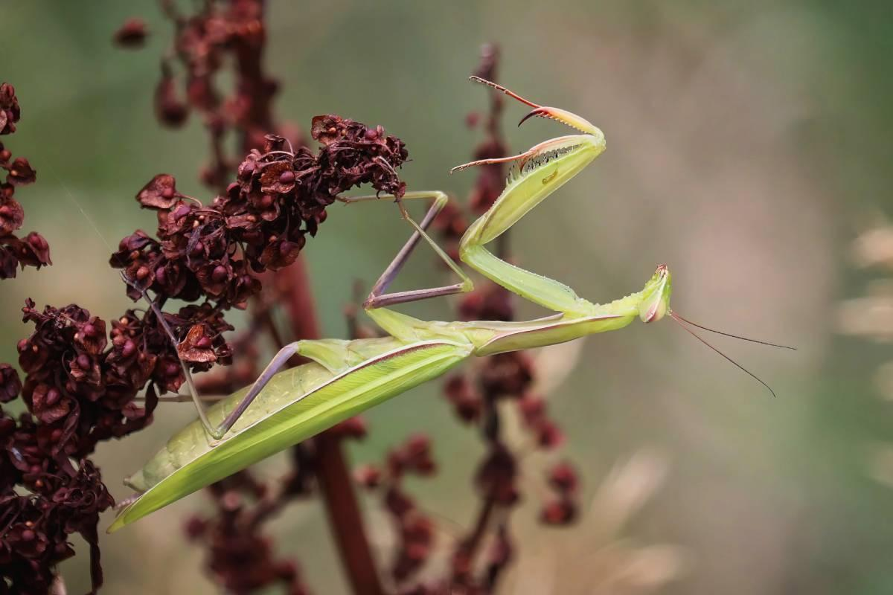 | 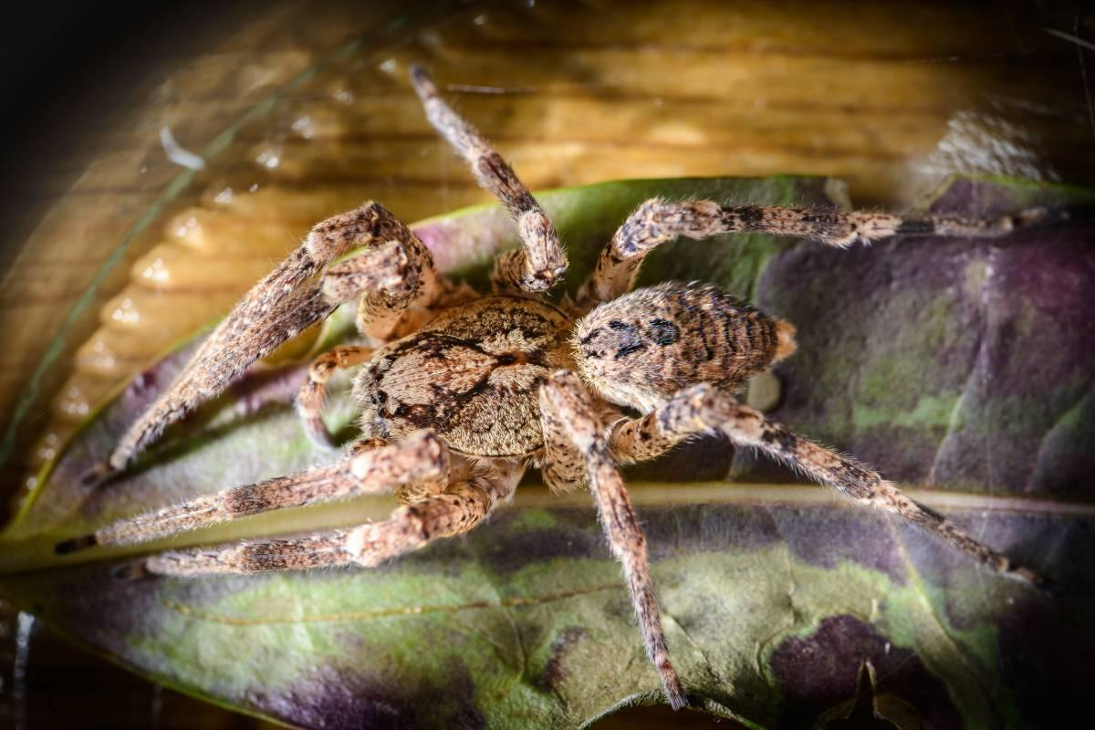 | 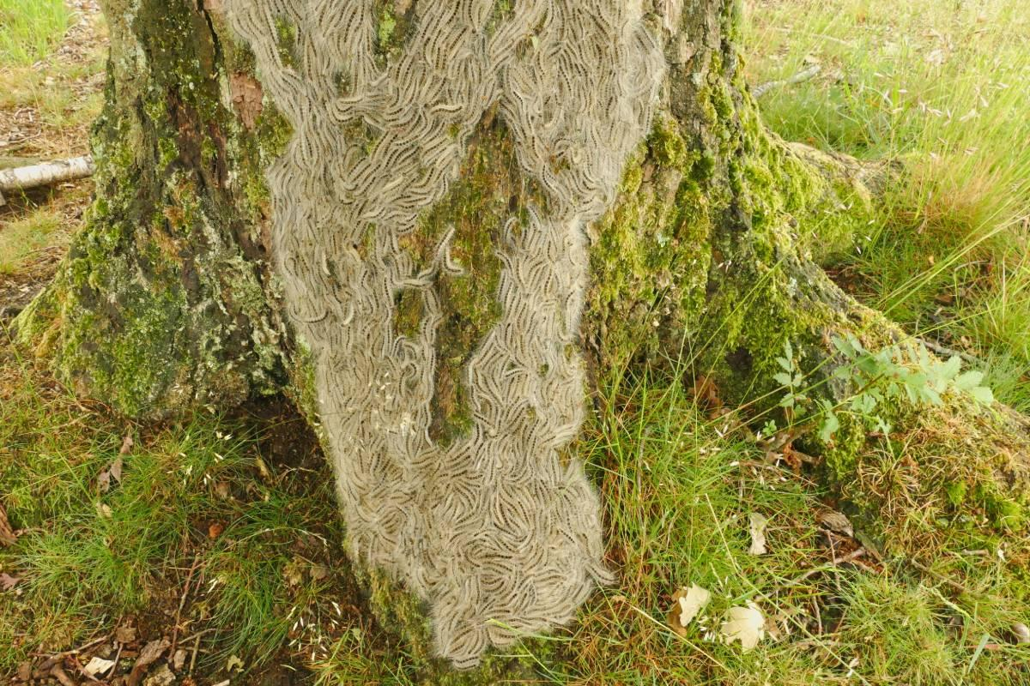

• Foto 4: Gottesanbeterin in Lauerstellung. Foto: Istvan und Sabine Palfi/naturgucker.de (frei zur Nutzung im Rahmen dieses Artikels); → Download
• Foto 5: Weibliche Nosferatu-Spinne. Foto: Frank Lepper/naturgucker.de (frei zur Nutzung im Rahmen dieses Artikels); → Download
• Foto 6: Raupen des Eichen-Prozessionsspinners. Foto: Prof. Dr. Werner Kunz/naturgucker.de (frei zur Nutzung im Rahmen dieses Artikels); → Download

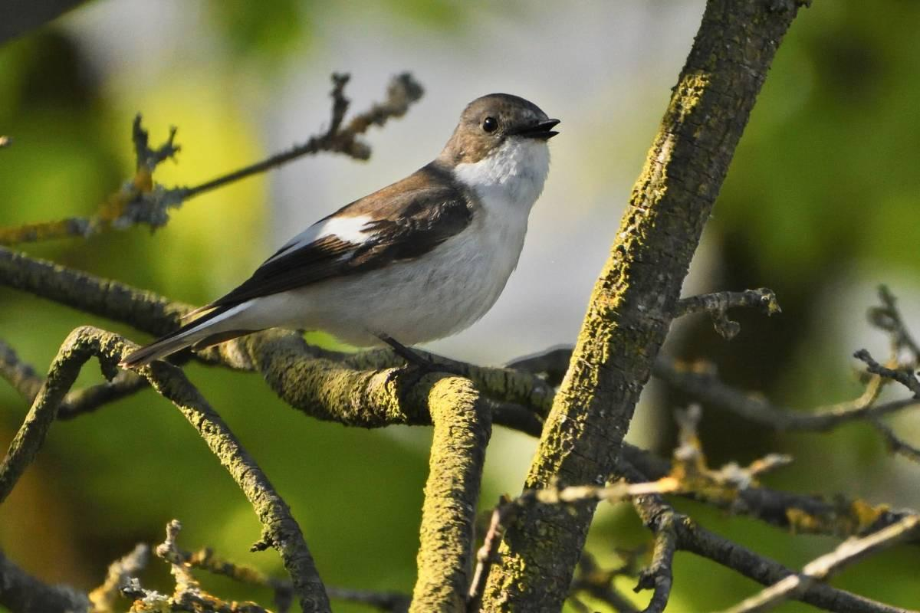

• Foto 7: Männlicher Trauerschnäpper. Joachim Aretz/naturgucker.de (frei zur Nutzung im Rahmen dieses Artikels); → Download

Über NABU|naturgucker
NABU|naturgucker ist eine gemeinnützige Genossenschaft, die das Ziel verfolgt, Menschen für die Natur zu begeistern und dabei zum Verständnis der Arten, ihrer Lebensräume und dem Gesamtgefüge der Natur beizutragen. Mit dem Meldeportal und sozialen Netzwerk für Naturbeobachtungen, dem Online-Lernort NABU|naturgucker-Akademie, den Reiseangeboten für gemeinsame Naturerlebnisse sowie einem Online-Naturjournal zum Mitmachen werden vielfältige Möglichkeiten zum Erleben, Begreifen und Schützen der Natur angeboten.

Pressekontakt & Redaktionsservice
Naturgucker-Redaktion • Pressesprecherin: Gaby Schulemann-Maier •
E-Mail: presse@naturgucker.de • Tel.: +49/152 09432828 •
Webseite & Archiv: nabu-naturgucker.de/presse

